
Об утверждении регламента электронной государственной услуги "Учет иностранных периодических печатных изданий, распространяемых на территории области, города республиканского значения, столицы"
Утративший силу
Постановление акимата Павлодарской области от 20 декабря 2012 года N 365/12. Зарегистрировано Департаментом юстиции Павлодарской области 18 января 2013 года N 3365. Утратило силу постановлением акимата Павлодарской области от 24 апреля 2014 года № 125/4
Утратило силу постановлением акимата Павлодарской области от 24.04.2014 № 125/4.
Примечание РЦПИ:
В тексте сохранена авторская орфография и пунктуация.
В соответствии со статьей 9-1 Закона Республики Казахстан от 27 ноября 2000 года "Об административных процедурах", постановлением Правительства Республики Казахстан от 20 июля 2010 года № 745 "Об утверждении реестра государственных услуг, оказываемых физическим и юридическим лицам", постановлением Правительства Республики Казахстан от 26 октября 2010 года № 1116 "Об утверждении Типового регламента электронной государственной услуги", постановлением Правительства Республики Казахстан от 30 декабря 2009 года № 2315 "Об утверждении стандартов государственных услуг в области информации и архивного дела" акимат Павлодарской области ПОСТАНОВЛЯЕТ:
1. Утвердить прилагаемый регламент электронной государственной услуги "Учет иностранных периодических печатных изданий, распространяемых на территории области, города республиканского значения, столицы".
2. Контроль за выполнением данного постановления возложить на заместителя акима области Орсариева А.А.
3. Настоящее постановление вводится в действие по истечении десяти календарных дней после дня его первого официального опубликования.
Аким области Е. Арын
"СОГЛАСОВАНО"
Исполняющий обязанности министра
транспорта и коммуникаций
Республики Казахстан
2012 года Р. Скляр
Утверждено
постановлением акимата
Павлодарской области
от 20 декабря 2012 года № 365/12
Регламент электронной государственной услуги
"Учет иностранных периодических печатных изданий,
распространяемых на территории области,
города республиканского значения, столицы"
1. Общие положения
1. Электронная государственная услуга оказывается местным исполнительным органом Павлодарской области в лице государственного учреждения "Управление внутренней политики Павлодарской области" (далее - МИО), на безальтернативной основе через центры обслуживания населения (далее - Центр), а также через веб-портал "электронного правительства": www.e.gov.kz, при условии наличия у получателя государственной услуги электронной цифровой подписи.
В целях обеспечения доступности государственных услуг жителям отдаленных населенных пунктов допускается оказание государственных услуг через мобильные Центры.
2. Электронная государственная услуга оказывается на основании Закона Республики Казахстан "О средствах массовой информации" от 23 июля 1999 года № 451-I, стандарта государственной услуги "Учет иностранных периодических печатных изданий, распространяемых на территории области, города республиканского значения, столицы", утвержденного постановлением Правительства Республики Казахстан от 30 декабря 2009 года № 2315 "Об утверждении стандартов государственных услуг в области информации и архивного дела" (далее - Стандарт), Закона Республики Казахстан "Об информатизации" от 11 января 2007 года № 217-III.
3. Степень автоматизации электронной государственной услуги: частично автоматизированная.
4. Вид оказания электронной государственной услуги: транзакционная.
5. Понятия и сокращения, используемые в настоящем регламенте:
1) веб-портал "электронного правительства" - информационная система, представляющая собой единое окно доступа ко всей консолидированной правительственной информации, включая нормативную правовую базу, и к электронным государственным услугам (далее - ПЭП);
2) государственная база данных "Физические лица" – информационная система, предназначенная для автоматизированного сбора, хранения и обработки информации, создания Национального реестра индивидуальных идентификационных номеров с целью внедрения единой идентификации физических лиц в Республике Казахстан и предоставления о них актуальных и достоверных сведений органам государственного управления и прочим субъектам в рамках их полномочий и в соответствии с законодательством Республики Казахстан (далее - ГБД ФЛ);
3) государственная база данных "Юридические лица" – информационная система, предназначенная для автоматизированного сбора, хранения и обработки информации, создания Национального реестра бизнес-идентификационных номеров с целью внедрения единой идентификации юридических лиц, филиалов, представительств и субъектов индивидуального совместного предпринимательства, осуществляющих деятельность на территории Республики Казахстан, и предоставления о них актуальных и достоверных сведений органам государственного управления и прочим субъектам в рамках их полномочий и в соответствии с законодательством Республики Казахстан (далее - ГБД ЮЛ);
4) информационная система местных исполнительных органов/информационная система "Региональный шлюз, как подсистема шлюза "электронного правительства" Республики Казахстан, в части автоматизированного рабочего места сотрудника местного исполнительного органа (далее - ИС МИО);
5) информационная система "Интегрированная налоговая информационная система" (далее - ИНИС);
6) информационная система центров обслуживания населения – информационная система, предоставляющая единую точку доступа к государственным услугам и электронным информационным ресурсам государственных органов, задействованных в процессах оказания государственных услуг (далее - ИС ЦОН);
7) информационная система - система, предназначенная для хранения, обработки, поиска, распространения, передачи и предоставления информации с применением аппаратно-программного комплекса (далее - ИС);
8) индивидуальный идентификационный номер – уникальный номер, формируемый для физического лица, в том числе индивидуального предпринимателя, осуществляющего деятельность в виде личного предпринимательства (далее - ИИН);
9) бизнес-идентификационный номер – уникальный номер, формируемый для юридического лица (филиала и представительства) и индивидуального предпринимателя, осуществляющего деятельность в виде совместного предпринимательства (далее – БИН);
10) пользователь (потребитель) – субъект, обращающийся к информационной системе за получением необходимых ему электронных информационных ресурсов и пользующийся ими;
11) транзакционная услуга – услуга по предоставлению пользователям электронных информационных ресурсов, требующая взаимного обмена информацией с применением электронной цифровой подписи;
12) электронная цифровая подпись – набор электронных цифровых символов, созданный средствами электронной цифровой подписи и подтверждающий достоверность электронного документа, его принадлежность и неизменность содержания (далее - ЭЦП);
13) электронный документ – документ, в котором информация представлена в электронно-цифровой форме и удостоверена посредством ЭЦП;
14) структурно-функциональные единицы – это ответственные лица уполномоченных органов, структурные подразделения государственных органов, принимающие участие в оказании электронной государственной услуги на определенной стадии (далее - СФЕ);
15) электронная государственная услуга – государственная услуга, оказываемая в электронной форме с применением информационных технологий;
16) электронная справка – справка об учете иностранных периодических печатных изданий (далее - е-справка);
17) местные исполнительные органы (далее - МИО);
18) шлюз "электронного правительства" – информационная система, предназначенная для интеграции информационных систем "электронного правительства" в рамках реализации электронных услуг (далее - ШЭП);
19) региональный шлюз "электронного правительства" – информационная система, обеспечивающая информационное взаимодействие между внутренними системами/подсистемами МИО и внешними информационными системами, участвующими в процессе оказания электронных услуг МИО (далее – РШЭП);
20) информационная система удостоверяющего центра (далее – ИС УЦ) Республики Казахстан – выдача и сопровождение сертификатов ключей электронной подписи ЭЦП, которая гарантирует достоверность доставки, учета и хранения электронных документов.
2. Порядок деятельности услугодателя по оказанию
электронной государственной услуги
6. Пошаговые действия и решения услугодателя через ПЭП (диаграмма № 1 функционального взаимодействия при оказании электронной государственной услуги) приведены в приложении 2 к настоящему регламенту:
1) потребитель осуществляет регистрацию на ПЭП с помощью ИИН или БИН и пароля (осуществляется для незарегистрированных потребителей на ПЭП);
2) процесс 1 – процесс ввода потребителем логина и пароля (процесс авторизации) на ПЭП для получения электронной государственной услуги;
3) условие 1 – проверка на ПЭП подлинности данных о зарегистрированном потребителе через логин (ИИН или БИН) и пароль;
4) процесс 2 – формирование ПЭПом сообщения об отказе в авторизации в связи с имеющимися нарушениями в данных потребителя;
5) процесс 3 – выбор потребителем услуги, указанной в настоящем регламенте, вывод на экран формы запроса для оказания услуги и заполнение потребителем формы (ввод данных) с учетом ее структуры и форматных требований, а также выбор потребителем регистрационного свидетельства ЭЦП для подписания запроса;
6) процесс 4 – запрос идентификационных данных и данных о сроке действия регистрационного свидетельства ЭЦП потребителя и его отсутствия в списке отозванных (аннулированных) регистрационных свидетельств на ПЭП;
7) условие 2 – проверка соответствия идентификационных данных (между ИИН, указанным в запросе и ИИН, указанным в регистрационном свидетельстве ЭЦП), срока действия регистрационного свидетельства ЭЦП и отсутствия в списке отозванных (аннулированных) регистрационных свидетельств на ПЭП;
8) процесс 5 – формирование сообщения об отказе в запрашиваемой электронной государственной услуге в связи с неподтверждением подлинности ЭЦП потребителя;
9) процесс 6 – подписание посредством ЭЦП потребителя заполненной формы (введенных данных) запроса на оказание электронной государственной услуги;
10) процесс 7 – направление электронного документа (запроса потребителя) через РШЭП/ШЭП в ИС МИО и обработка электронной государственной услуги в ГБД ФЛ, ГБД ЮЛ, ИНИС;
11) условие 3 – проверка наличия данных потребителя в ГБД ФЛ, ГБД ЮЛ, ИНИС и регистрационного свидетельства ЭЦП потребителя;
12) процесс 8 – формирование сообщения об отказе в запрашиваемой электронной государственной услуге, в связи с отсутствием данных потребителя в ГБД ФЛ, ГБД ЮЛ, ИНИС или неподтверждением подлинности ЭЦП потребителя;
13) процесс 9 – получение потребителем результата электронной государственной услуги - справка об учете иностранных периодических печатных изданий, распространяемых на территории области, города республиканского значения, столицы, либо мотивированный письменный отказ в учете иностранного периодического печатного издания. Электронный документ формируется с использованием ЭЦП МИО.
7. Пошаговые действия и решения услугодателя через ИС ЦОН (диаграмма функционального взаимодействия) при оказании электронной государственной услуги приведены в приложении 3 к настоящему регламенту:
1) процесс 1 - процесс авторизации оператора Центра на ИС ЦОН для оказания электронной государственной услуги;
2) условие 1 - проверка на ИС ЦОН подлинности данных о зарегистрированном операторе через логин и пароль, либо ЭЦП;
3) процесс 2 - формирование сообщения об отказе в авторизации на ИС ЦОН в связи с имеющимися нарушениями в данных оператора Центра;
4) процесс 3 - выбор оператором Центра услуги, указанной в настоящем регламенте, вывод на экран формы запроса для оказания услуги и заполнение формы (ввод данных) с учетом ее структуры и форматных требований;
5) процесс 4 - запрос идентификационных данных и данных о сроке действия регистрационного свидетельства ЭЦП оператора в ИС УЦ;
6) условие 2 - проверка срока действия регистрационного свидетельства и подлинности ЭЦП оператора;
7) процесс 5 - формирование сообщения об отказе в запрашиваемой электронной государственной услуге в связи с неподтверждением подлинности ЭЦП оператора;
8) процесс 6 - подписание посредством ЭЦП оператора Центра заполненной формы (введенных данных) запроса на оказание электронной государственной услуги и получение информации о дальнейших действиях оператора;
9) процесс 7 – направление электронного документа (запроса потребителя) через РШЭП/ШЭП в ИС МИО и обработка электронной государственной услуги в ГБД ФЛ, ГБД ЮЛ, ИНИС;
10) условие 3 – проверка наличия данных потребителя в ГБД ФЛ, ГБД ЮЛ, ИНИС и регистрационного свидетельства ЭЦП потребителя;
11) процесс 8 – формирование сообщения об отказе в запрашиваемой электронной государственной услуге, в связи с отсутствием данных потребителя в ГБД ФЛ, ГБД ЮЛ, ИНИС или неподтверждением подлинности ЭЦП потребителя;
12) процесс 9 – получение потребителем результата электронной государственной услуги - справка об учете иностранных периодических печатных изданий, распространяемых на территории области, города республиканского значения, столицы, либо мотивированный письменный отказ в учете иностранного периодического печатного издания. Электронный документ формируется с использованием ЭЦП МИО и выдается сотрудником ЦОН.
8. Пошаговые действия и решения услугодателя через ИС МИО (диаграмма № 1 функционального взаимодействия при оказании электронной государственной услуги) приведены в приложении 4 к настоящему регламенту:
1) сотрудник МИО осуществляет регистрацию в ИС МИО с помощью ИИН и пароля;
2) процесс 1 – процесс ввода сотрудником МИО логина и пароля (процесс авторизации) в ИС МИО для получения электронной государственной услуги;
3) условие 1 – проверка в ИС МИО подлинности данных о зарегистрированном сотруднике МИО через логин (ИИН) и пароль;
4) процесс 2 – формирование ИС МИО сообщения об отказе в авторизации в связи с имеющимися нарушениями в данных сотрудника МИО;
5) процесс 3 – выбор сотрудником МИО услуги, указанной в настоящем регламенте, вывод на экран формы запроса для оказания услуги и заполнение сотрудником МИО формы (ввод данных) с учетом ее структуры и форматных требований, а также выбор сотрудником МИО регистрационного свидетельства ЭЦП для подписания запроса;
6) процесс 4 – запрос идентификационных данных и данных о сроке действия регистрационного свидетельства ЭЦП сотрудника МИО и его отсутствия в списке отозванных (аннулированных) регистрационных свидетельств в ИС МИО;
7) условие 2 – проверка соответствия идентификационных данных (между ИИН, указанным в запросе, и ИИН, указанным в регистрационном свидетельстве ЭЦП), срока действия регистрационного свидетельства ЭЦП и отсутствия в списке отозванных (аннулированных) регистрационных свидетельств в ИС МИО;
8) процесс 5 – формирование сообщения об отказе в запрашиваемой электронной государственной услуге в связи с неподтверждением подлинности ЭЦП сотрудника МИО;
9) процесс 6 – подписание посредством ЭЦП сотрудника МИО заполненной формы (введенных данных) запроса на оказание электронной государственной услуги;
10) процесс 7 – направление электронного документа (запроса потребителя) через РШЭП/ШЭП в ГБД ФЛ, ГБД ЮЛ, ИНИС для подтверждения указанных потребителем данных;
11) условие 3 – проверка наличия данных потребителя в ГБД ФЛ, ГБД ЮЛ, ИНИС и регистрационного свидетельства ЭЦП сотрудника МИО;
12) процесс 8 – формирование сообщения об отказе в запрашиваемой электронной государственной услуге, в связи с отсутствием данных потребителя в ГБД ФЛ, ГБД ЮЛ, ИНИС или неподтверждением подлинности ЭЦП сотрудника МИО;
13) процесс 9 – получение потребителем результата электронной государственной услуги - справка об учете иностранных периодических печатных изданий, распространяемых на территории области, города республиканского значения, столицы, либо мотивированный письменный отказ в учете иностранного периодического печатного издания. Электронный документ формируется с использованием ЭЦП МИО.
9. В приложении 5 к настоящему регламенту приведены экранные формы на электронную государственную услугу, предоставляемые потребителю:
1) ввод пользователем данных лица, которому выдается е - справка (логина и пароля) для входа в ПЭП;
2) выбор электронной государственной услуги "Учет иностранных периодических печатных изданий, распространяемых на территории области, города республиканского значения, столицы";
3) заказ услуги с помощью кнопки "Заказать услуг online";
4) заполнение запроса:
ИИН или БИН выбирается автоматически, по результатам регистрации пользователя в ПЭП;
пользователь с помощью кнопки "отправить запрос" осуществляет переход на подписание запроса;
5) выбор регистрационного свидетельства ЭЦП потребителем;
6) подписание запроса – пользователь с помощью кнопки "подписать" осуществляет подписание запроса ЭЦП, после чего запрос передается на обработку в ИС МИО, ГБД ФЛ, ГБД ЮЛ, ИНИС через РШЭП/ШЭП;
7) обработка запроса в ИС МИО, ГБД ФЛ, ГБД ЮЛ, ИНИС:
у пользователя на экране дисплея выводится следующая информация: ИИН; номер запроса; тип услуги; статус запроса; срок оказания услуги;
с помощью кнопки "обновить статус" пользователю предоставляется возможность просмотреть результаты обработки запроса;
при получении ответа из ИС МИО появляется кнопка "просмотр результата";
8) просмотр результата обработки запроса.
10. Способ проверки получателем статуса исполнения запроса по электронной государственной услуге: на портале "электронного правительства" в разделе "История получения услуг", а также при обращении в МИО или ЦОН.
11. Необходимую информацию и консультацию по оказанию электронной государственной услуги можно получить по телефону саll–центра ПЭП: 1414, а также на интернет - ресурсе уполномоченного органа: http: //e.gov.kz/.
3. Описание порядка взаимодействия в процессе
оказания электронной государственной услуги
12. СФЕ, которые участвуют в процессе оказания электронной государственной услуги:
оператор Центра;
сотрудник МИО;
ПЭП;
РШЭП/ШЭП;
ГБД ФЛ;
ГБД ЮЛ;
ИНИС;
ИС ЦОН;
ИС МИО;
ИС УЦ.
13. Текстовое табличное описание последовательности действий (процедур, функций, операций) с указанием срока выполнения каждого действия приведены в приложении 1 к настоящему регламенту.
14. Диаграмма, отражающая взаимосвязь между логической последовательностью действий (в процессе оказания электронной государственной услуги) в соответствии с их описаниями, приведена в приложениях 2, 3, 4 к настоящему регламенту.
15. В приложении 6 к регламенту приведены формы, шаблоны бланков, в соответствии с которыми должен быть представлен результат оказания электронной государственной услуги.
16. Результаты оказания электронной государственной услуги потребителям измеряются показателями качества и доступности в соответствии с приложением 7 к настоящему регламенту.
17. Требования, предъявляемые к процессу оказания электронной государственной услуги потребителям:
1) конфиденциальность (защита от несанкционированного получения информации);
2) целостность (защита от несанкционированного изменения информации);
3) доступность (защита от несанкционированного удержания информации и ресурсов).
18. Технические условия оказания электронной государственной услуги:
1) выход в Интернет;
2) наличие ИИН у лица, которому выдается е - справка;
3) авторизация ПЭП, ИС ЦОН;
4) наличие ЭЦП пользователя.
Приложение 1
к регламенту электронной
государственной услуги
"Учет иностранных периодических
печатных изданий, распространяемых
на территории области, города
республиканского значения, столицы"
Текстовое табличное описание последовательности действий
(процедур, функций, операций) с указанием срока выполнения
каждого действия
Таблица 1. Описание действий посредством МИО
1) Действия основного процесса (хода, потока работ)
1 | № действия (хода, потока работ) | 1 | 2 | 3 | 4
2 | Наименование СФЕ, ИС | Сотрудник МИО | ИС  МИО | РШЭП/ШЭП | ИС ЦОН
3 | Наименование действия (процесса, процедуры, операции) и их описание | Проверка подлинности заявления и документов, ввод данных в ИС МИО | Проверка данных в ГБД ФЛ/ГБД ЮЛ/ИНИС, прикрепление сканированных документов в систему при необходимости | Маршрутизация уведомления о статусах из ИС МИО в ИС ЦОН | Присвоение номера заявлению. Формирование уведомления с указанием текущего статуса
4 | Форма завершения (данные, документ, организационно-распорядительное решение) | Прием заявления и документов на получение услуги | Регистрация запроса с присвоением номера заявлению | Маршрутизация запроса | Отображение статуса "поступившие"
5 | Сроки исполнения | Не более 5 минут | Не более 1 минуты | Не более 1 минуты | Не более 1 минуты
6 | Номер следующего действия | 2 | 3 | 4 | 5

2) Действия основного процесса (хода, потока работ)
1 | № действия (хода, потока работ) | 5 | 6 | 7 | 8
2 | Наименование СФЕ, ИС | Сотрудник МИО | ИС  МИО | РШЭП/ШЭП | ИС ЦОН
3 | Наименование действия (процесса, процедуры, операции) и их описание | Исполнение запроса. Формирование справки об учете иностранных периодических печатных изданий, либо мотивированный письменный ответ об отказе в предоставлении услуги. Принятие решения | Формирование справки.  Формирование уведомления о смене статуса оказания услуги | Маршрутизация  уведомления | Отображение уведомления, статуса
4 | Форма завершения (данные, документ, организационно-распорядительное решение) | Формирование справки, либо обоснованного отказа | Формирование выходного документа и статусов исполнения запроса | Маршрутизация | Отображение статусов исполнения
5 | Сроки исполнения | 10 рабочих дней | Не более 1 минуты | Не более 1 минуты | Не более 1 минуты
6 | Номер следующего действия | 6 | 7 | 8 | 9

3) Действия основного процесса (хода, потока работ)
1 | № действия (хода, потока работ) | 9 | 10 | 11 | 12
2 | Наименование СФЕ, ИС | Сотрудник МИО | ИС  МИО | РШЭП/ШЭП | ИС ЦОН
3 | Наименование действия (процесса, процедуры, операции) и их описание | Создание выходного документа | Формирование и регистрация выходного документа, подписанного ЭЦП МИО | Маршрутизация уведомления с выходным документом | Отображение уведомления о завершении оказания услуги с выходным документом
4 | Форма завершения (данные, документ, организационно-распорядительное решение) | Выдача выходного документа потребителю при обращении в МИО | Отправка уведомления с выходным документом | Маршрутизация | Отображение статуса завершения исполнения
5 | Сроки исполнения | Не более 5 минут | Не более 1 минуты | Не более 1 минуты | Не более 1 минуты
6 | Номер следующего действия | 10 | 11 | 12 | -
Таблица 2.Описание действий посредством ЦОН
1) Действия основного процесса (хода, потока работ)
1 | № действия (хода, потока работ) | 1 | 2 | 3 | 4 | 5
2 | Наименование СФЕ, ИС | Оператор  Центра | ИС ЦОН | РШЭП/ ШЭП | ИС  МИО | Сотрудник МИО
3 | Наименование действия (процесса, процедуры, операции) и их описание | Проверка подлинности заявления и документов, ввод данных в ИС ЦОН | Проверка данных в ГБД ФЛ/ГБД ЮЛ/ИНИС, прикрепление сканированных документов | Маршрутизация запроса из ИС ЦОН в ИС МИО | Присвоение номера заявлению, отправка на исполнение | Проверка документов, принятие заявления в работу
4 | Форма завершения (данные, документ, организационно-распорядительное решение) | Прием заявления и документов на получение услуги | Регистрация запроса с присвоением номера заявлению | Маршрутизация запроса | Отображения заявления в статусе "поступившие" | Принятие запроса в работу
5 | Сроки исполнения | Не более 10 минут | Не более 1 минуты | Не более 1 минуты | Не более 1 минуты | Не более 5 минут
6 | Номер следующего действия | 2 | 3 | 4 | 5 | 6

2) Действия основного процесса (хода, потока работ)
1 | № действия (хода, потока работ) | 6 | 7 | 8 | 9 | 10
2 | Наименование СФЕ, ИС | Сотрудник МИО | ИС  МИО | РШЭП/ШЭП | ИС ЦОН | Оператор Центра
3 | Наименование действия (процесса, процедуры, операции) и их описание | Исполнение запроса. Формирование ответа с выдачей справки об учете иностранных периодических печатных изданий, либо мотивированный письменный ответ об отказе в предоставлении услуги. Принятие решения | Формирование справки.  Формирование уведомления о смене статуса оказания услуги | Маршрутизация уведомления | Отображение уведомления, статуса | Уведомление о статусе исполнения заявления при обращении потребителя
4 | Форма завершения (данные, документ, организационно-распорядительное решение) | Формирование справки, либо обоснованного письменного отказа | Формирование выходного документа и статусов исполнения запроса | Маршрутизация | Отображение статусов исполнения | Уведомление о статусе оказания услуги
5 | Сроки исполнения | 10 рабочих дней | Не более 1 минуты | Не более 1 минуты | Не более 1 минуты | Не более 10 минут
6 | Номер следующего действия | 7 | 8 | 9 | 10 | 11

3) Действия основного процесса (хода, потока работ)
1 | № действия (хода, потока работ) | 11 | 12 | 13 | 14 | 15
2 | Наименование СФЕ, ИС | Сотрудник МИО | ИС  МИО | РШЭП/ШЭП | ИС ЦОН | Оператор Центра
3 | Наименование действия (процесса, процедуры, операции) и их описание | Создание выходного документа | Формирование и регистрация выходного документа, подписанного ЭЦП МИО | Маршрутизация уведомления с выходным документом | Отображение уведомления о завершении оказания услуги с выходным документом | Выдача выходного документа потребителю
4 | Форма завершения (данные, документ, организационно-распорядительное решение) | Передача подписанного выходного документа в ЦОН | Отправка уведомления с выходным документом | Маршрутизация | Отображение статуса завершения исполнения | Выдача выходного документа
5 | Сроки исполнения | Не более 5 минут | Не более 1 минуты | Не более 1 минуты | Не более 1 минуты | Не более 10 минут
6 | Номер следующего действия | 12 | 13 | 14 | 15 | -
Таблица 3.Описание действий посредством ПЭП
1) Действия основного процесса (хода, потока работ)
1 | № действия (хода, потока работ) | 1 | 2 | 3 | 4 | 5
2 | Наименование СФЕ, ИС | ПЭП | РШЭП/ШЭП | ИС  МИО | ИС ЦОН | Сотрудник МИО
3 | Наименование действия (процесса, процедуры, операции) и их описание | Проверка подлинности данных (ЭЦП потребителя).  Сохранение заявления и отправка посредством РШЭП/ШЭП | Маршрутизация уведомления в ИС МИО | Присвоение номера заявлению. Формирование уведомления с указанием текущего статуса | Отображение статуса "поступившие" | Принятие заявления на исполнение
4 | Форма завершения (данные, документ, организационно-распорядительное решение) | Отображение уведомления об успешном формировании запроса или уведомление об отказе | Маршрутизация запроса | Отправка уведомления на ПЭП | Отображение статуса | Принятие в работу
5 | Сроки исполнения | Не более 1 минуты | Не более 1 минуты | Не более 1 минуты | Не более 1 минуты | Не более 5 минут
6 | Номер следующего действия | 2 | 3 | 4 | 5 | 6

2) Действия основного процесса (хода, потока работ)
1 | № действия (хода, потока работ) | 6 | 7 | 8 | 9 | 10
2 | Наименование СФЕ, ИС | Сотрудник МИО | ИС  МИО | РШЭП/ШЭП | ПЭП | ИС ЦОН
3 | Наименование действия (процесса, процедуры, операции) и их описание | Исполнение запроса. Формирование ответа с выдачей справки об учете иностранных периодических печатных изданий, либо мотивированный письменный ответ об отказе в предоставлении услуги | Формирование выходного документа.  Формирование уведомления о смене статуса оказания услуги | Маршрутизация уведомления | Отображение уведомления | Отображение уведомления
4 | Форма завершения (данные, документ, организационно-распорядительное решение) | Формирование справки, либо обоснованного отказа | Формирование выходного документа и статуса | Маршрутизация | Отображение статусов исполнения с выходным документом | Отображение статусов исполнения
5 | Сроки исполнения | 10 рабочих дней | Не более 1 минуты | Не более 1 минуты | Не более 1 минуты | Не более 1 минуты
6 | Номер следующего действия | 7 | 8 | 9 | 10 | 11

3) Действия основного процесса (хода, потока работ)
1 | № действия (хода, потока работ) | 11 | 12 | 13 | 14 | 15
2 | Наименование СФЕ, ИС | Сотрудник МИО | ИС  МИО | РШЭП/ШЭП | ПЭП | ИС ЦОН
3 | Наименование действия (процесса, процедуры, операции) и их описание | Создание выходного документа. Подписание документа | Регистрация выходного документа.  Формирование выходного документа, подписанного МИО | Маршрутизация уведомления с выходным документом | Отображение уведомления о завершении оказания услуги с возможностью просмотра выходного документа | Отображение уведомления о завершении оказания услуги
4 | Форма завершения (данные, документ, организационно-распорядительное решение) | Подписанный выходной документ | Отправка уведомления с выходным документом | Маршрутизация | Отображение выходного документа | Отображение статуса "исполненные"
5 | Сроки исполнения | Не более 5 минут | Не более 1 минуты | Не более 1 минуты | Не более 1 минуты | Не более 1 минуты
6 | Номер следующего действия | 12 | 13 | 14 | 15 | -
Примечание:
В данной таблице перечисляются действия (функции, процедуры, операции) ПЭП, ИС и всех СФЕ с указанием форм завершения, сроков исполнения и указанием номеров последующих действий в технологической цепочке процесса оказания электронной государственной услуги.
На основании таблицы приложения 1 к настоящему регламенту строятся диаграммы функционального взаимодействия при оказании электронных государственных услуг.
Приложение 2
к регламенту электронной
государственной услуги
"Учет иностранных периодических
печатных изданий, распространяемых
на территории области, города
республиканского значения, столицы"
Диаграмма функционального взаимодействия при оказании "частично
автоматизированной" электронной государственной услуги через ПЭП
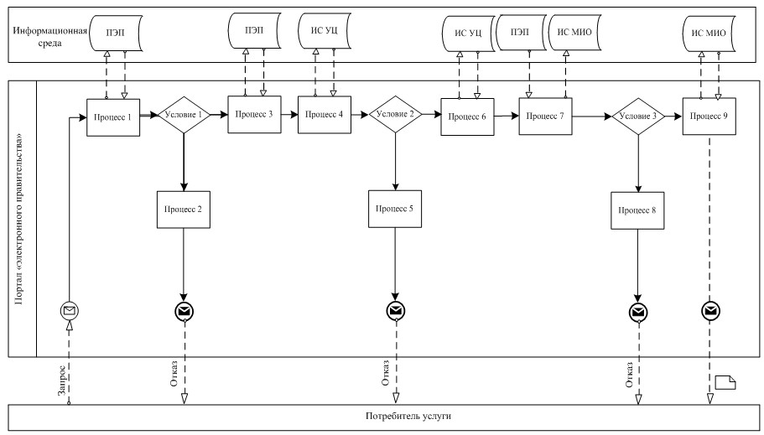
Условные обозначения:
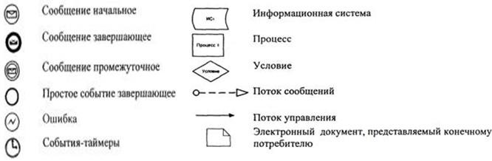
Приложение 3
к регламенту электронной
государственной услуги
"Учет иностранных периодических
печатных изданий, распространяемых
на территории области, города
республиканского значения, столицы"
Диаграмма функционального взаимодействия при оказании
"частично автоматизированной"
электронной государственной услуги через ИС ЦОН
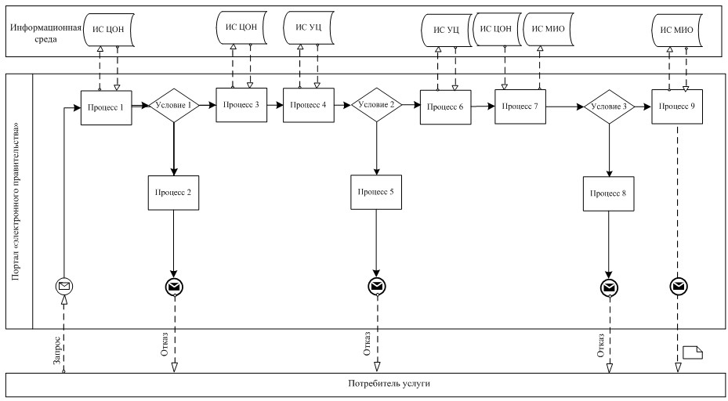
Условные обозначения:
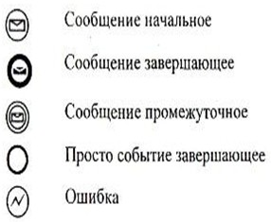 | 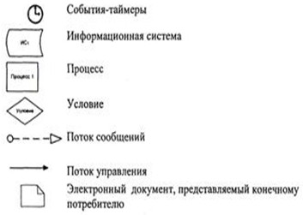
Приложение 4
к регламенту электронной
государственной услуги
"Учет иностранных периодических
печатных изданий, распространяемых
на территории области, города
республиканского значения, столицы"
Диаграмма функционального взаимодействия при оказании
"частично автоматизированной" электронной государственной
услуги через ИС МИО
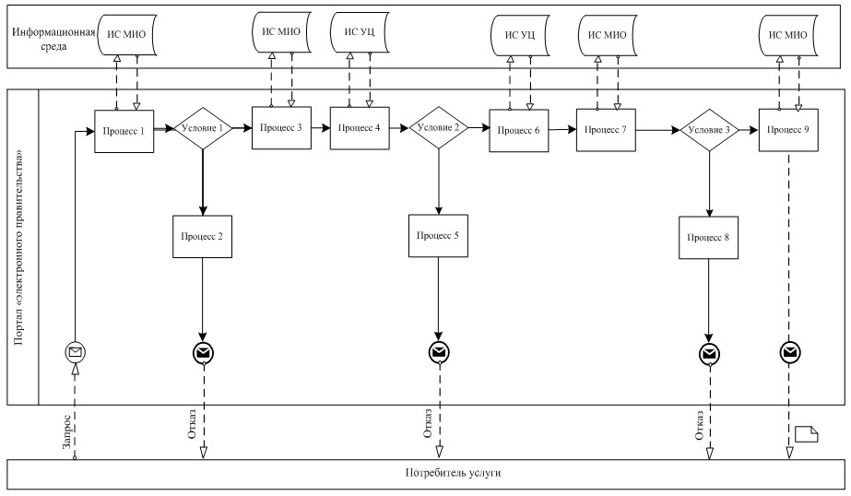
Условные обозначения:
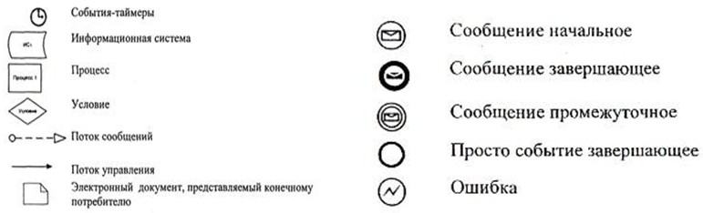
Приложение 5
к регламенту электронной
государственной услуги
"Учет иностранных периодических
печатных изданий, распространяемых
на территории области, города
республиканского значения, столицы"
Форма заявления на электронную государственную услугу
Начальнику
Управления внутренней политики
________________________________
(ФИО)
Заявление
Прошу выдать справку об учете иностранных периодических печатных изданий:
Наименование распространителя: ______________________________________
Собственник: ________________________________________________________
(наименование, организационно-правовая форма
собственника иностранного периодического печатного
издания, адрес)
Адрес распространителя: _________________________________
Телефон распространителя: _______________________________
Ф.И.О. главного редактора (представителя): ______________
№ | Перечень названий иностранных периодических печатных изданий, распространяемых на территории области | Территория распространения иностранного периодического печатного издания | Язык, языки распространяемого иностранного периодического печатного издания | Периодичность | Основная тематическая направленность распространяемого иностранного периодического печатного издания | Количество распространяемых экземпляров иностранного периодического печатного издания, в экземплярах
1.
2.
Приложения:
ФИО распространителя _______________________________________
Приложение 6
к регламенту электронной
государственной услуги
"Учет иностранных периодических
печатных изданий, распространяемых
на территории области, города
республиканского значения, столицы"
Форма выходного документа на электронную государственную услугу Управление внутренней политики
СПРАВКА № _________
Об учете иностранных периодических печатных изданий,
распространяемых на территории области, города
Настоящая справка выдана ____________________________________________
(наименование распространителя и его
организационно-правовая форма)
в соответствии с постановлением Правительства Республики Казахстан от 29 июля 2002 года № 843 "Об утверждении Правил учета иностранных средств массовой информации, распространяемых в Республике Казахстан", (далее - Правила), о согласии на распространение иностранных периодических печатных изданий:
№ | Перечень названий иностранных периодических печатных изданий, распространяемых на территории области, города, района | Территория распространения иностранного периодического печатного издания | Язык, языки распространяемого иностранного периодического печатного издания | Периодичность | Основная тематическая направленность распространяемого иностранного периодического печатного издания | Количество распространяемых экземпляров иностранного периодического печатного издания, в экземплярах
1.
2.
Срок действия справки – до 31 декабря 201__ года.
Начальник управления
внутренней политики __________________________
(ФИО)
Форма выходного документа (отказа) Отказ об учете иностранного периодического печатного издания
______________________________________________________
(наименование местного исполнительного органа,
выдавшего справку распространителю)
1) Не представлены все необходимые документы, предусмотренные в пункте 6 Правил;
2) Указана неполная или недостоверная информация в документах;
3) Материалы иностранного периодического печатного издания содержат пропаганду или агитацию насильственного изменения конституционного строя, нарушения целостности Республики Казахстан, подрыва безопасности государства, войны, социального, сословного, религиозного, расового, национального и родового превосходства, культа жестокости, насилия и порнографии;
4) В отношении распространителя имеется решение суда, запрещающее ему занятие данным видом деятельности;
5) В отношении продукции иностранного периодического печатного издания имеется решение суда о наложении запрета на ее распространение на территории Республики Казахстан.
В связи с этим постановка на учет
№ | Перечень названий иностранных периодических печатных изданий, распространяемых на территории области, города | Территория распространения иностранного периодического печатного издания | Язык, языки распространяемого иностранного периодического печатного издания | Периодичность | Основная тематическая направленность распространяемого иностранного периодического печатного издания | Количество распространяемых экземпляров иностранного периодического печатного издания, в экземплярах
1.
2.
не представляется возможным.
Начальник управления
внутренней политики __________________________
(ФИО)
Форма выходного документа (комбинированный ответ) Управление внутренней политики СПРАВКА № _________ Об учете иностранных периодических печатных изданий,
распространяемых на территории области, города
Настоящая справка выдана ____________________________________________
(наименование распространителя и его
организационно-правовая форма)
в соответствии с постановлением Правительства Республики Казахстан от 29 июля 2002 года № 843 "Об утверждении Правил учета иностранных средств массовой информации, распространяемых в Республике Казахстан" (далее - Правила), о согласии на распространение иностранного периодического печатного издания:
№ | Перечень названий иностранных периодических печатных изданий, распространяемых на территории области, города | Территория распространения иностранного периодического печатного издания | Язык, языки распространяемого иностранного периодического печатного издания | Периодичность | Основная тематическая направленность распространяемого иностранного периодического печатного издания | Количество распространяемых экземпляров иностранного периодического печатного издания
1.
2.
Отказ об учете иностранного периодического печатного издания
№ | Перечень названий иностранных периодических печатных изданий, распространяемых на территории области, города | Территория распространения иностранного периодического печатного издания | Язык, языки распространяемого иностранного периодического печатного издания | Периодичность | Основная тематическая направленность распространяемого иностранного периодического печатного издания | Количество распространяемых экземпляров иностранного периодического печатного издания, в экземплярах
1.
2.
В связи с тем, что:
1) не представлены все необходимые документы, предусмотренные в пункте 6 Правил;
2) указана неполная или недостоверная информация в документах;
3) материалы иностранного периодического печатного издания содержат пропаганду или агитацию насильственного изменения конституционного строя, нарушения целостности Республики Казахстан, подрыва безопасности государства, войны, социального, сословного, религиозного, расового, национального и родового превосходства, культа жестокости, насилия и порнографии;
4) в отношении распространителя имеется решение суда, запрещающее ему занятие данным видом деятельности;
5) в отношении продукции иностранного периодического печатного издания имеется решение суда о наложении запрета на ее распространение на территории Республики Казахстан;
постановка на учет не представляется возможным.
Срок действия справки – до 31 декабря 201__ года.
Начальник управления
внутренней политики __________________________
(ФИО)
Приложение 7
к регламенту электронной
государственной услуги
"Учет иностранных периодических
печатных изданий, распространяемых
на территории области, города
республиканского значения, столицы"
Форма анкеты для определения показателей
электронной государственной услуги: "качество" и "доступность"
____________________________________________________
(наименование услуги)
1. Удовлетворены ли Вы качеством процесса и результатом оказания электронной государственной услуги?
1) не удовлетворен;
2) частично удовлетворен;
3) удовлетворен.
2. Удовлетворены ли Вы качеством информации о порядке оказания электронной государственной услуги?
1) не удовлетворен;
2) частично удовлетворен;
3) удовлетворен.

© 2012. РГП на ПХВ «Институт законодательства и правовой информации Республики Казахстан» Министерства юстиции Республики Казахстан

